【精品推荐】
标准答案之外的世界
（一院何静璇推荐，2015年6月14日）

推荐理由：接受了十几年的教育，你是否是一个只看答案不看过程，只看标准答案不看其他解法的学生？也许考试有标准答案，然而在生活中，实际解决问题中，你会发现标准答案之外，才是真正的世界。

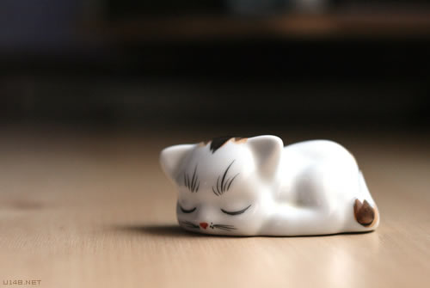

当我在读高中的时候，世界很清净。除了课本之外，电视和校门外的几个书店成为了新知来源。这个世界长什么样，只能从书本上、从长辈的口中知道。
世界简单明了，凡事和考卷上的题目一样，都有标准答案：
地球半径为R，地球表面的重力加速度为g，若高空中某处的重力加速度为g/2，则该处距离地面的高度为多少？
摩尔盐产品25g，配成100mL溶液，取出10mL用0.10mol/L高锰酸钾溶液滴定，消耗高锰酸钾溶液10mL。产品中摩尔盐的质量数是多少？
第一次鸦片战争为什么会发生？《南京条约》给中国带来什么影响？
鲁迅回到故乡后，看到闰土时，想起了什么？反映了作家怎么样的思想感情？
每一本练习书的最后几页都有标准答案。知识点闪闪发光，清晰无比。
那时候的我是个得分高手，凭着好记性，总能踩对所有的知识点，获得高分。那时候觉得世界真是个简单的对象，那么简单易懂。那时候有一种信心：凭着这些考试的技能，自然能在人生中顺风顺水。
后来生活用疼痛的方式告诉我，这种信心完全是一种错觉。“标准答案”只存在考卷上，不存在于人生之中。就算答对了所有的知识点，也不代表必然获得幸福。如果和练习本一样，人生所有的丰富性都藏在了那最后几页标准答案里，那这世界该是多么无聊！
毕竟这个时代和从前不一样，除了电视和书店，我们还有网络。在网络上，各种观点如菜市场里的铺子一样摆开，各种观点在用自己的质量竞争顾客。虽然思想品德课上，老师总能滔滔不绝地说上40分钟，就像被三亚的导游带进了指定商场一样，但是最后是否要消费、是否要接受这些观点，取决于我们自己。其实神气活现的教导主任说的话在观点的菜市场里也不过是一个小铺子。如果觉得老师们说得没道理，可以在心里存个疑，不用马上站起来反驳。重要的是仔细推敲，有质疑才能接近真理。
为什么回家不能看电视——会影响视力，会影响做作业，会影响成绩。
为什么不能谈恋爱——会影响成绩，会影响上大学。
这些都是经不住推敲的答案。
任何宣称自己是标准答案的人，一定不要相信他。任何人能够提供的，只是一个当下问题的解决方案，但肯定不是唯一正确的方案。报考什么志愿，未来如何择业，究竟要不要恋爱，是否马上出国？这些都是没有标准答案的问题，每个人只能寻找属于自己的道路。
奉行标准答案的人生是一种悲剧，那是不加反思就遵从了社会的条条框框。内心的自由一旦被压抑，人生很难快乐。
有一年一个朋友告诉我，我曾经写过的一篇文章成为了当地某个中学的中考模拟试题。我把题目找来看，当时就笑翻了。所有的题目，我完全不知道怎么回答。作为原作者，我对从我的文章引发的问题没有任何标准答案。
考卷上的题目是这样出的：“本文的中心论点是什么？”“画线句子主要运用了什么论证方法？有何作用？”“作者认为，要给父母以安全感，必须理解他们。我们应该怎样理解父母呢？请用文中的原话回答。”“文章说，让父母有安全感有两条路可走。你赞成走哪条路？说说你的理由。”
那是一篇写要理解父母的文章，让正在成长中的年轻朋友尽量给父母一些安全感，写的时候我还在德国，当时父母很担心我不能照顾好自己，我反思了自己，觉得他们那么担心，是因为我给他们的安全感不够多。于是就写了那么一篇文章。可那个出题的人怎么可能比我更清楚我在想什么呢？
这事真像个喜剧。这再一次让我确认了当年高中课本上的中心思想都是出题老师想出来的，与原作者浑然无关。
我们在那么多年寻找标准答案的练习中，需要学会的就是让自己不满足于标准答案，然后学会独立思考，获得真相。
标准答案之外，才是真实的世界。
（推荐者注：本文来自有意思吧，作者: 沈奇岚）
（注：学校关工网站刊发时间：2015年6月16日）

